设计方案

1. **支付转换率的定义**



1. **数据源设计**

**数据来源：**

Dwd 层 dwd_traffic_page_view_inc 流量域页面浏览事务事实表

-->ods 层 ods_log_inc 日志表

dwd_trade_pay_detail_suc_inc 交易域支付成功事务事实表

-->ods层 ods_order_detail_inc 订单明细表

ods_payment_info_inc 支付表

ods_order_info_inc 订单表

ods_order_detail_activity_inc 订单明细活动关联表

ods_order_detail_coupon_inc 订单明细优惠券关联表

ods_base_dic_full 编码字典表

**3. 数据模型设计**

3.1 数据仓库架构

事实表：流量域页面浏览事务事实表 交易域支付成功事务事实表

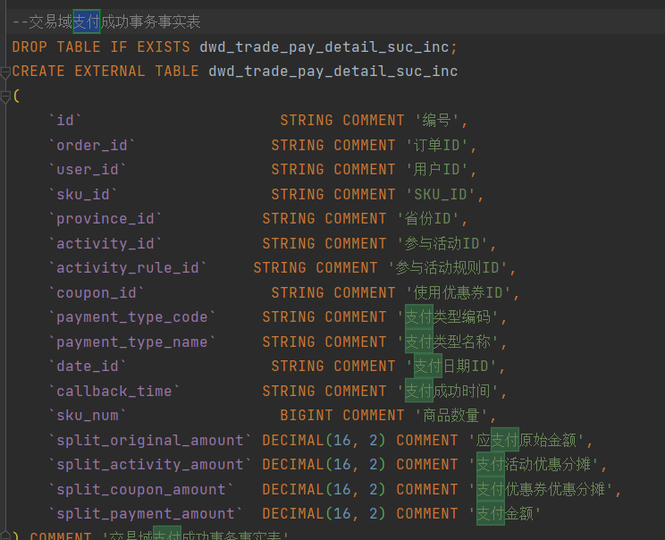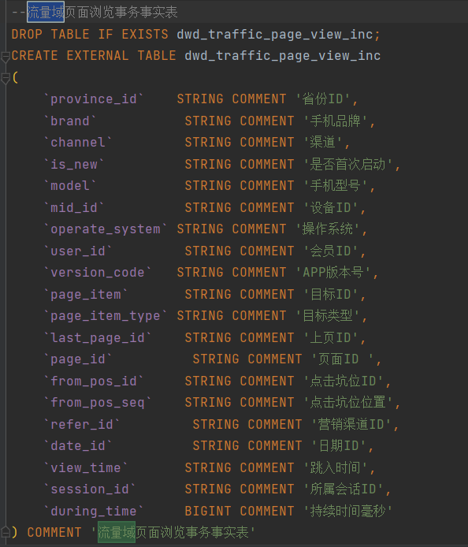

**4. 支付转换率计算**

4.1 计算逻辑

支付买家数：时间内完成支付的买家数量

访客数：时间内浏览的访客数

**支付转化率 = 支付买家数 / 访客数**

4.2 按天统计

进行每日的一个统计

**5数据展示**

看板设计

bi制作可视图，整体展示数据

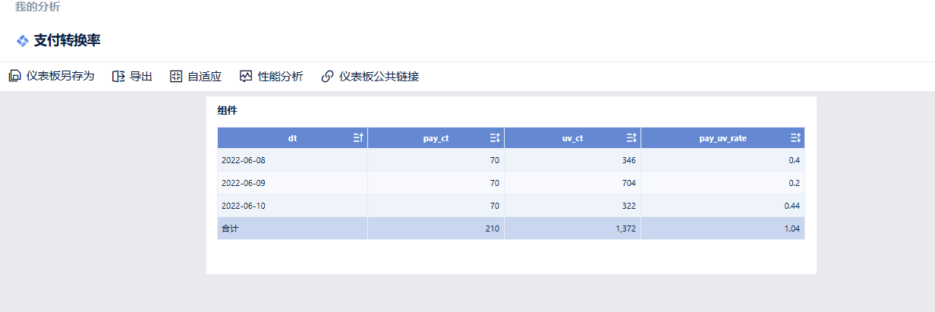

**6. 监控与优化**

监控数据质量：定期检查转换率的变化，保证数据的完整性。

用户反馈：根据用户反馈和使用情况，不断优化报表展示和数据计算逻辑。

**7. 实施步骤**

需求分析：供商家想要的支付转换率信息，有效提供变化信息可以做出及时调整。

数据源整合：与技术团队合作，确保数据源的整合和准确。

开发与测试：进行数据模型的开发，并进行充分测试。

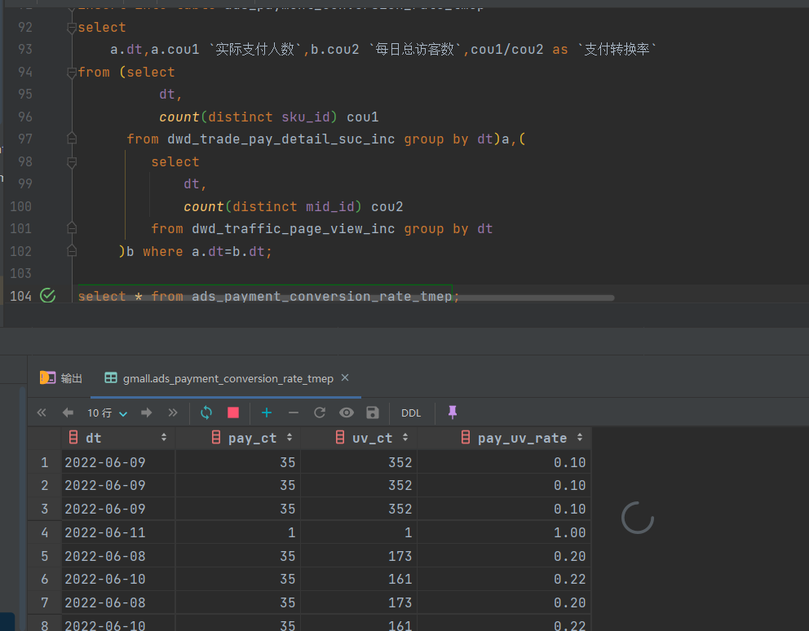 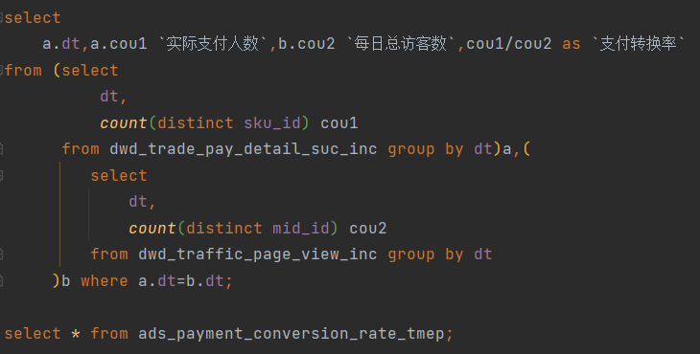

insert into table ads_payment_conversion_rate_tmep  
select  
 a.dt,a.cou1 `实际支付人数`,b.cou2 `每日总访客数`,cou1/cou2 as `支付转换率`  
from (select  
 dt,  
 *count*(distinct sku_id) cou1  
 from dwd_trade_pay_detail_suc_inc group by dt)a,(  
 select  
 dt,  
 *count*(distinct mid_id) cou2  
 from dwd_traffic_page_view_inc group by dt  
 )b where a.dt=b.dt;  
  
select * from ads_payment_conversion_rate_tmep;  
  
  
  
select * from dwd_trade_pay_detail_suc_inc;  
  
insert into table dwd_traffic_page_view_inc values (180,'iPhone','Appstore','1','iPhone 13','mid_120','iOS 13.3.1','202','v2.1.134','25','sku_id','home','good_detail','2','8','3','2022-06-11','2022-06-11 16:54:55','330e2c57-54d2-4675-941f-eb344d9c5292','12641','2022-06-11');  
  
insert into table dwd_trade_pay_detail_suc_inc values (3000,'1817','104','13','25',NULL,NULL,NULL,'1102','微信','2022-06-05','2022-06-05 21:35:53','1','9899.00','0.00','0.00','9899.00','2022-06-11')

8. 总结

这个设计方案能供提供准确的离线电商数仓的支付准确率信息，能够让领导直观看到每日支付转换率的变化，以便及时做出商品的一个调整。